这一章讲的是微积分

Newton-Cotes Integration Formulas

牛顿-柯特公式是最常用的数值积分格式。

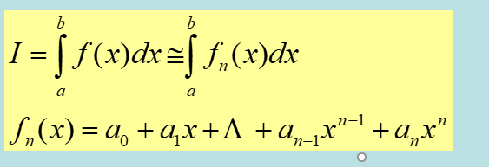

策略就是把难以积分的f(x)写成一个相近的多项式

精确度degree of precision

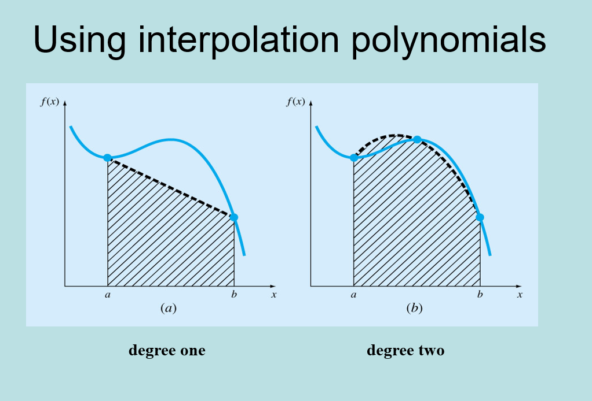

随着精确度越来越高误差等于0

The Trapezoidal Rule

梯形法

<https://www.youtube.com/watch?v=8z6JRFvjkpc>

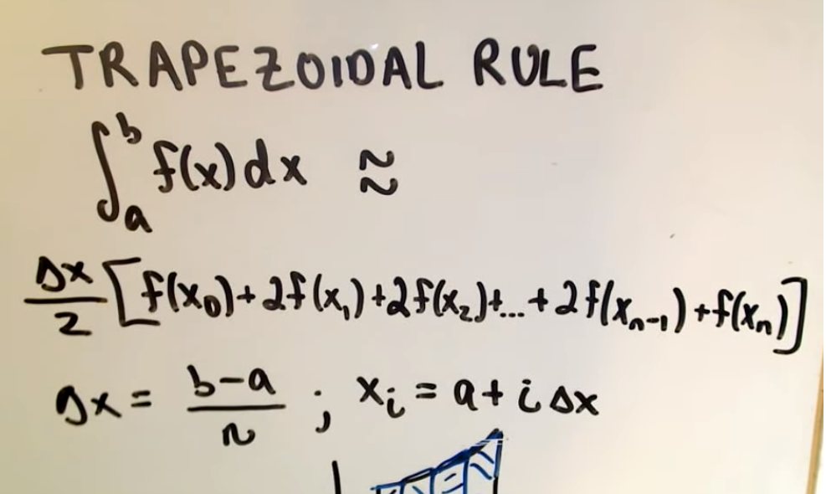

等于Δx/2[f(x0)+2fx1+2fx2+....fxn]  
为什么要加2倍，因为实际上有两条边重合，而左右只有一条边

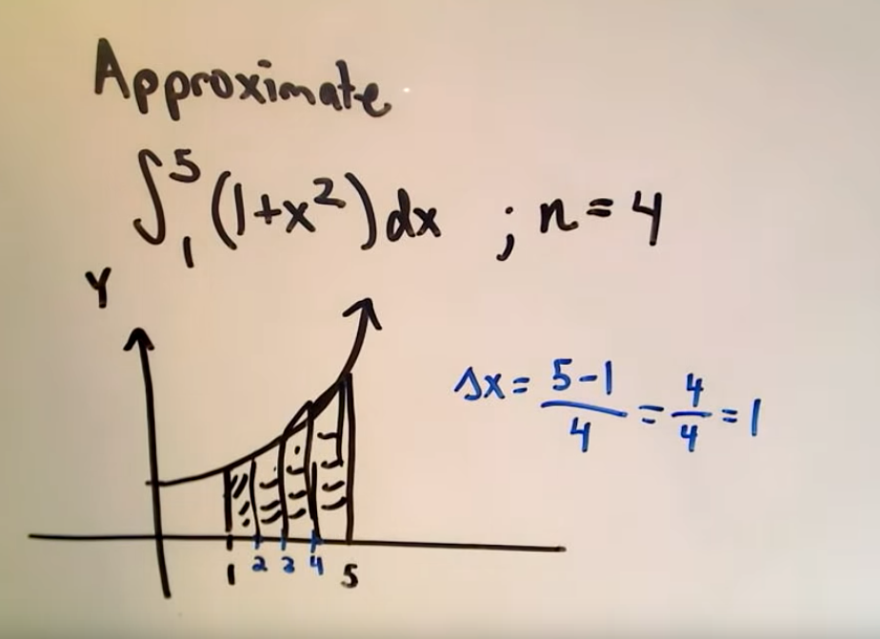

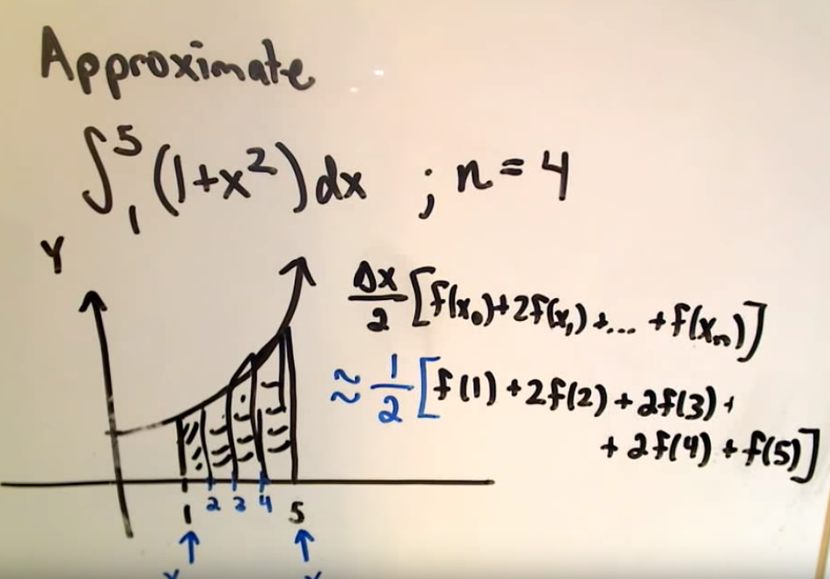

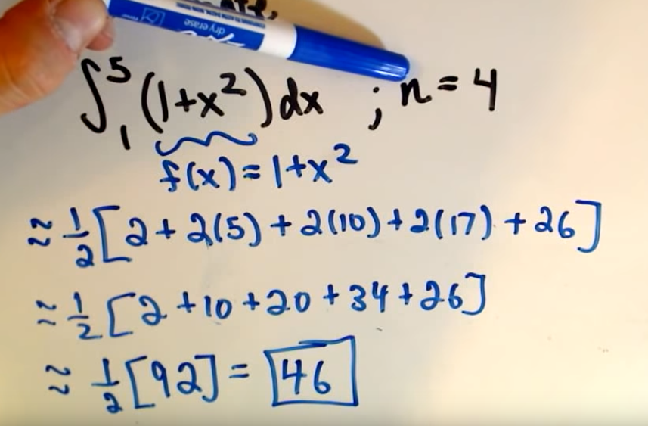

simpson 1/3

<https://www.youtube.com/watch?v=ns3k-Lz7qWU>

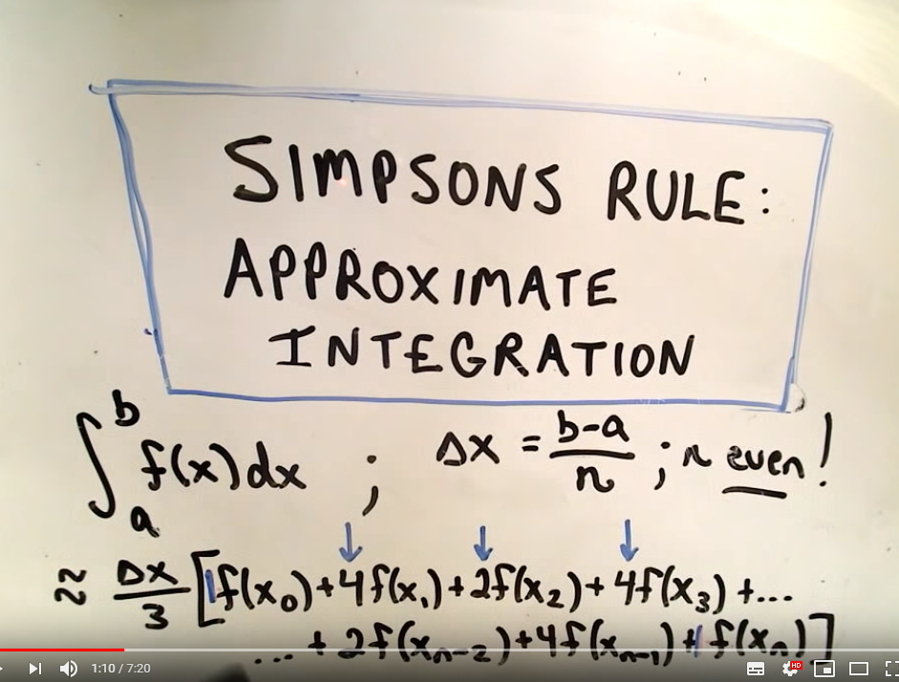

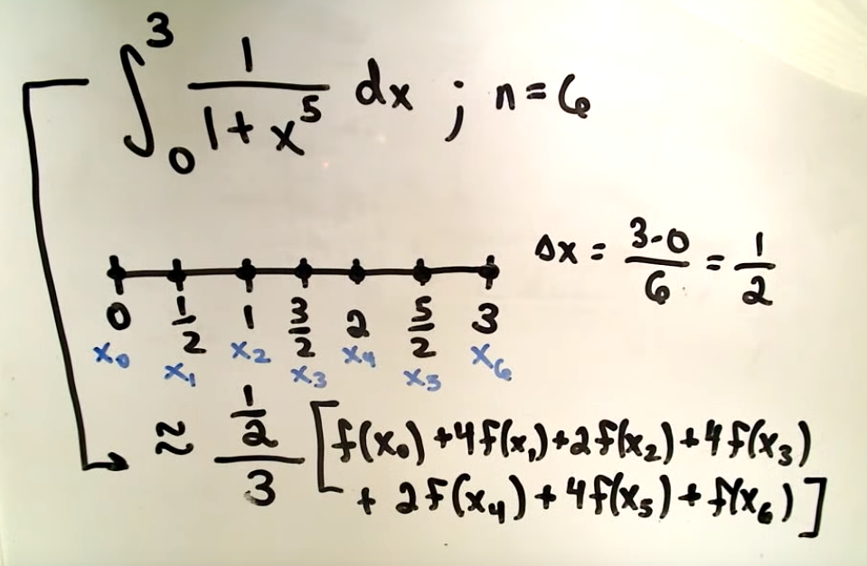

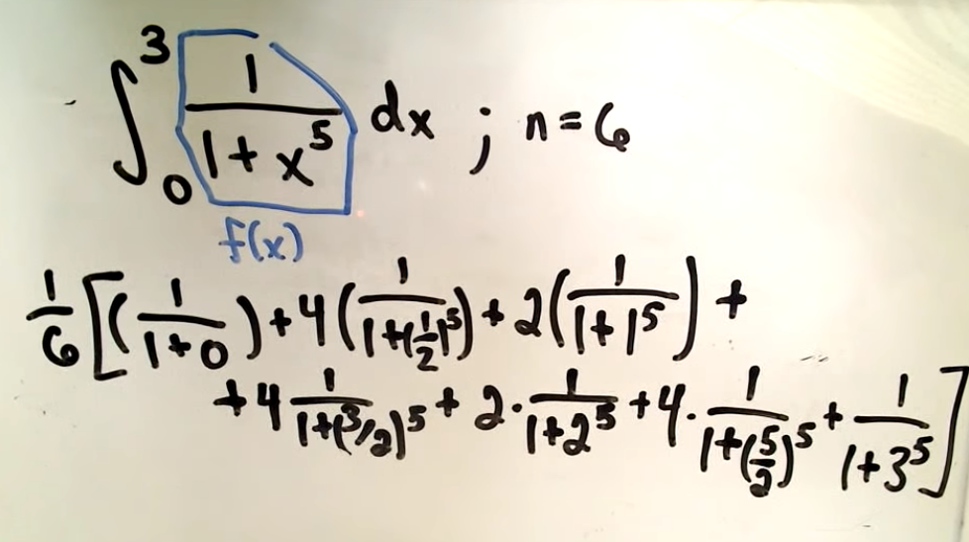

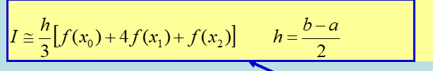

Simpson 1/3 rule是n=2的情况